ESCOLA MUNICIPAL DE EDUCAÇÃO BÁSICA ALFREDO GOMES.
DIRETORA: IVÂNIA NORA.
ASSESSORA PEDAGÓGICA: SIMONE ANDRÉA CARL.
ASSESSORA TÉCNICA ADM.: TANIA N. DE ÁVILA.
PROFESSORA: ROSELI DE LUCCA
DISCIPLINA: TODAS
CATANDUVAS – SC
ANO 2020 - TURMA 2° ANO MATUTINO

3º MOMENTO 21/09/2020 A 25/09/2020
QUERIDOS ALUNOS, VOCÊS DEVERÃO LER NOVAMENTE A POESIA: PRIMAVERA. EM SEGUIDA RESOLVER OS EXERCÍCIOS DESENHANDO E FORMANDO FRASES SOBRE AS ESTAÇÕES DO ANO. ESCREVER OS BENEFÍCIOS QUE NOSSA AMIGA ARVORE. POR ÚLTIMO RESOLVER A SITUAÇÃO PROBLEMA ENVOLVENDO A UNIDADE DEZENA E CENTENA CONFORME VOCÊ ESTUDOU NO MATERIAL DOURADO.

ATIVIDADE 01
LER A POESIA PRIMAVERA.
ATIVIDADE 02
AS ESTAÇÕES DO ANO SÃO 4:
PRIMAVERA - VERÃO - OUTONO - INVERNO
ESCREVA UMA FRASE PARA CADA ESTAÇÃO E PINTE-AS.
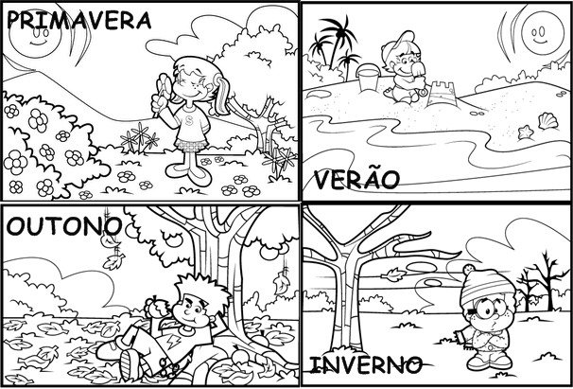

1 ………………………………………………………………………………………………………………………………………………
2 ………………………………………………………………………………………………………………………………………………
3 ………………………………………………………………………………………………………………………………………………
4………………………………………………………………………………………………………………………………………………

ATIVIDADE 03
NO DIA 21 DE SETEMBRO COMEMORAMOS O DIA DA ÁRVORE. UMA GRANDE AMIGA. ESCREVA 3 BENEFÍCIOS QUE A ÁRVORE NOS DA:
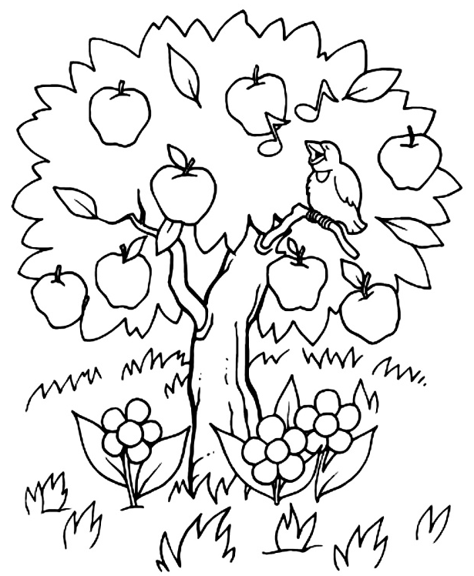
1 …………………………………………………
2 …………………………………………………
3 ………………………………………………….

ATIVIDADE 04
RESOLVA O PROBLEMA E COMPLETE O QUE PEDE
- EM UM PÉ DE LARANJEIRA TINHA 389 LARANJAS. FORAM COLHIDAS 237 LARANJAS. QUANTAS FALTAM COLHER?
- DAS LARANJAS QUE TINHA NA LARANJEIRA QUANTAS SÃO:
UNIDADES ....................
DEZENAS .....................
CENTENAS ....................

BOA SEMANA
UM ABRAÇO PROFª ROSELI

